开发日志V-20241012

大家好，我是《几何荒原》的开发者：柯哀的眼，b站名：岩岩bi。

本期想跟各位朋友聊一聊关于《几何荒原》的开发进度。

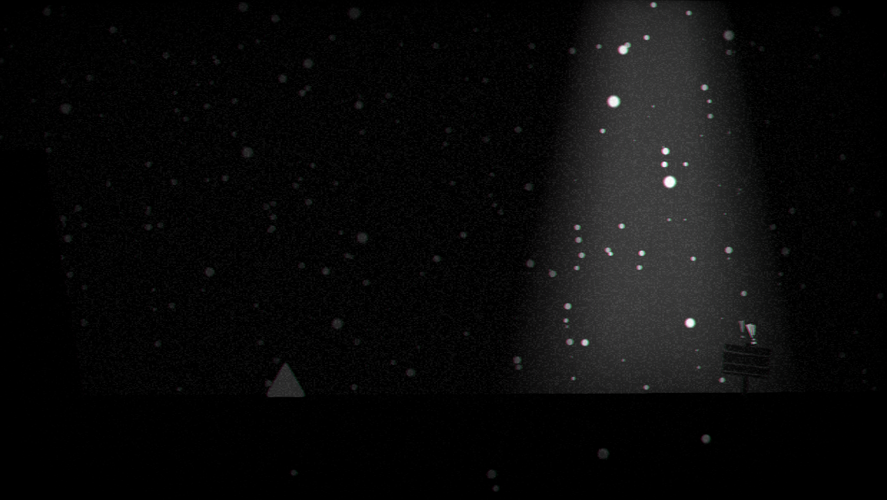

由于已经开始上班了，并且这两天实在没有时间开发，进度暂时卡主了，不过我这两天也在不断的思考和设计游戏的机制，今天早上的时候灵感就来了。

**★★★ 关于红色灯光★★★**



这种白色的灯是可以补充能量的，在黑暗区域会一直消耗能量直至被黑暗吞噬。

还有一种红色的灯，进入以后就会触发战斗，也就是之前提到的回合制，当战斗胜利以后会变成白色的灯光，为玩家提供能量。

如果战斗失败，则不会变动，同时红色灯光会加剧玩家能量的消耗。

所以各位朋友应该能够发现，游戏的循环主要就是不停的向前探索，找到白色的灯，以及战斗。期间可能会收集一些物品，也会有一些大一点的安全区域供玩家休息。

这样确定好游戏的大方向，剩下的细节就容易推敲了，比如为了增加紧张感和挑战性，可以在半路上加入倒计时的机制，如果玩家在规定时间到达则会给与奖励，否则就会额外扣除一定的能力，同时可以加入心跳、特效用来烘托氛围。

当然游戏也不全是一直往前走，这样未免也显得有些无聊，可以参考地狱边境，适当加入往回走的机制等等，这些都只是一个大概的思路，我也比较有信心能给玩家朋友们营造出一个比较好的体验。

**★★★ 关于UI的简化 ★★★**

群里还是人才济济呀，也感谢群里的大佬热心的帮助我

因为回合制我是借鉴的赛尔号（独立游戏人的事能叫抄吗哈哈哈），但是战斗界面的按钮我一开始就纠结四方块有点不好看，要不换成圆形？体验好像怪怪的，并且总感觉这几个按钮好像使用频率并不是很频繁。

于是我就产生了一个疑惑，要不要把这些按钮折叠隐藏起来，如果隐藏的话又会显得界面空空的。





另外我对黏黏世界的返回UI按钮非常喜欢，正常折叠，点击一下展开并且有好看的动效，给人的体验很流畅。

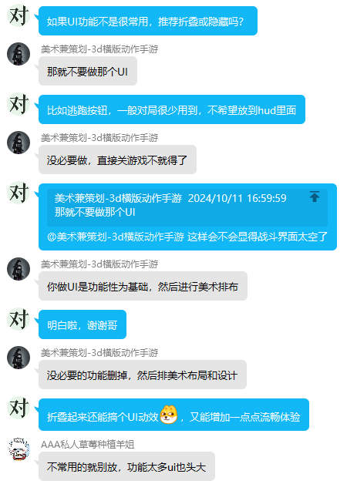

果然是术业有专攻，非常感激大佬的指点。

虽然还有好多天，但是感觉进度太慢了，后续讨论了如何制作宣传大图，可爱的群友们也给出了不少思路。







其实还想了好多细节，由于篇幅有限就不一一列举啦，我会尽量表达清楚我想要带给玩家的独特体验，希望大家喜欢。